SQL Tehtävä 2

SQL lause, jolla haetaan kirjat, jotka on kustantanut Docendo

SQL lause, jolla haetaan kirjat, jotka on kustantanut joku muu kuin Docendo

SQL lause, jolla haetaan kirjat, joissa on sivuja enemmän kuin 200 ja vähemmän kuin 295

SQL lause, jolla haetaan kirjat, jotka on kustantanut Docendo ja vuosiluku on 2015

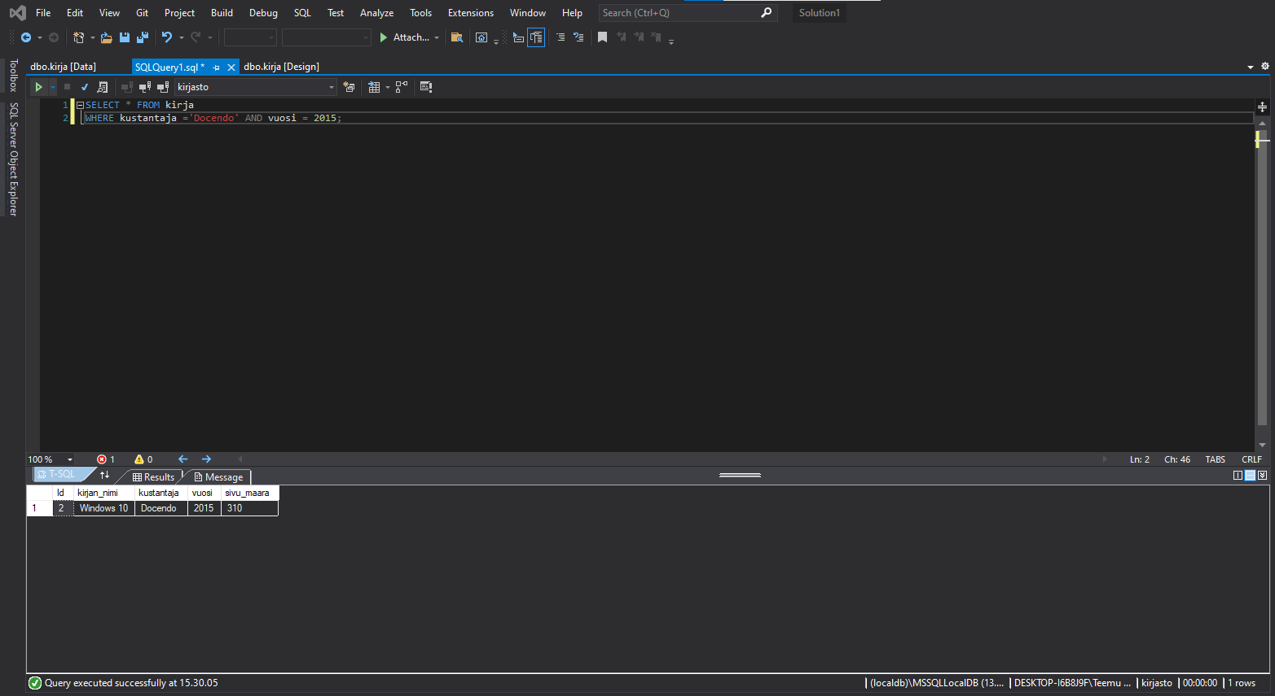

SQL lause, jolla haetaan kirjat, jotka on julkaistu vuonna 2015 tai aikaisemmin

Kuvankaappaus valmiista tietokantataulusta

